ЗАВТРАК
(1-4; 5-9 классы)
Кофейный напиток с молоком
Масло сливочное
Хлеб пшеничный
Соус молочный сладкий
Запеканка из творога
ЗАВТРАК 2
Плоды свежие (Банан)
ОБЕД
(1-4; 5-9 классы)
Салат из Витаминный
Кисель из ягод
Хлеб пшеничный
Хлеб ржаной
Пшенка рассыпчатая отварная
Суп-лапша домашняя
Курица в соусе с томатом
ПОЛДНИК  (интернат 7-11 лет; 12-18 лет)  Молоко кипяченое  Шанежка с картофелем | 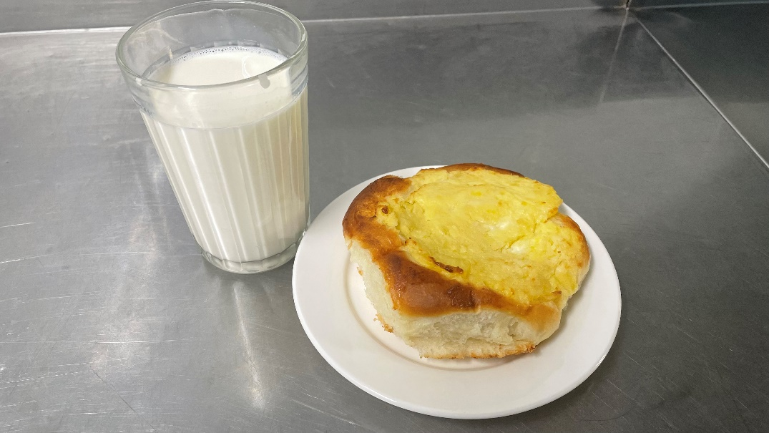
УЖИН  (интернат 7-11 лет; 12-18 лет)  Икра кабачковая (промышленного производства)  Хлеб пшеничный  Сельдь с картофелем и маслом  Чай с сахаром  УЖИН 2  Ацидофилин | 